**Анализ проделанной работы с участием родителей в учебно-воспитательном и педагогическом процессе**

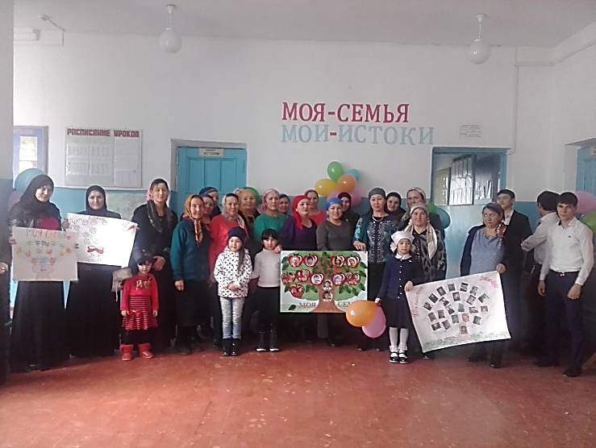

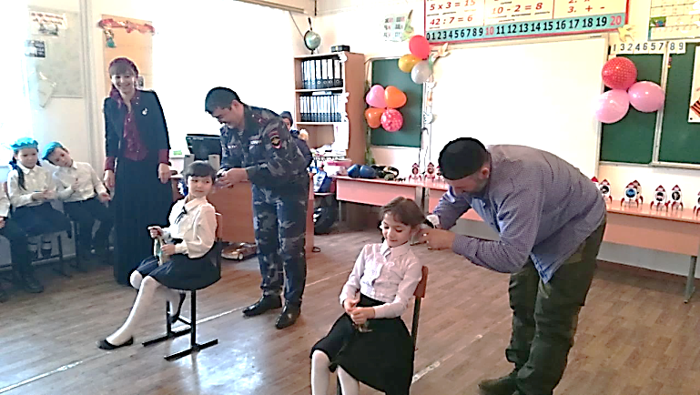

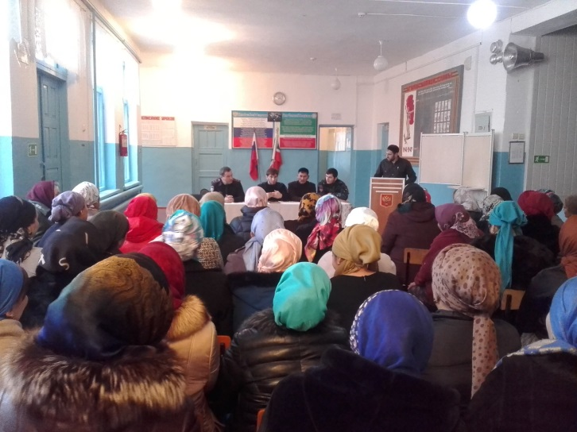

**2017-2018 уч.год**

**АДМИНИСТРАЦИЯ ШЕЛКОВСКОГО МУНИЦИПАЛЬНОГО РАЙОНА**

**ЧЕЧЕНСКОЙ РЕСПУБЛИКИ**

**МУНИЦИПАЛЬНОЕ БЮДЖЕТНОЕ ОБЩЕОБРАЗОВАТЕЛЬНОЕ УЧРЕЖДЕНИЕ**

**«САРЫ-СУЙСКАЯ СРЕДНЯЯ ОБЩЕОБРАЗОВАТЕЛЬНАЯ ШКОЛА»**

**НОХЧИЙН РЕСПУБЛИКАН ШЕЛКОВСКИ МУНИЦИПАЛЬНИ КIОШТАН АДМИНИСТРАЦИ МУНИЦИПАЛЬНИ БЮДЖЕТАН ДЕШАРАН ХIУКМАТ**

**«САРЫ-СУЙСКИ ЮККЪЕРА ЮККЪАРАДЕШАРАН ИШКОЛ»**

**BS00554_**

**366107. Чеченская Республика, Шелковской муниципальный район, с. Сары-Су ,ул.Школьная, 1**

**Тел.8-928-649-86-63; е-mail^** [**sary-su.rf@mail.ru**](mailto:sary-su.rf@mail.ru)

**ОКПО 87457415, ОГРН 1082035001278 ИНН/КПП 2011002187/201101001**

**Анализ проделанной работы с участием родителей в учебно-воспитательном и педагогическом процессе**

**за 2017-2018 уч.год**

Без участия родителей в организации учебно-воспитательного процесса невозможно достичь высоких результатов. Поэтому работа по обеспечению активного участия родителей и родительской общественности в управлении школой занимает в воспитательной системе школы важное место. Процесс взаимодействия семьи и школы направлен на активное включение родителей в учебно-воспитательный процесс, во внеурочную и досуговую деятельность, сотрудничество с детьми и педагогами.

В состав общешкольного родительского комитета вошли председатели родительских комитетов учебных классов. Общее руководство возложено на председателя родительского общешкольного комитета Ушаева А.Ш.. Работа проводится совместно с директором школы Елманбетовой М.А. и заместителем директора по ВР Даутовой З.И.. Такая структура позволяет оперативно решать назревшие проблемы, вопросы совместной деятельности, а члены общешкольного родительского комитета доводят до сведения всех родителей в классах наши решения и претворяют их в своей работе. В своей деятельности родительский Комитет руководствуется Конвенцией о правах ребенка, Уставом школы. Вся работа родительского комитета проводится в соответствии с планом, утвержденном на 1 заседании. Основной задачей, стоящей перед Родительским комитетом школы, является организация и координация работы родителей, направленная на проведение единой с руководством школы линии в воспитательной работе с учащимися. Кроме того, деятельность Комитета направлена на: - укрепление связей между семьей и школой; - содействие в охране жизни и укреплении здоровья учащихся, защите их законных прав и интересов; - контроль за соблюдением учащимися Устава школы; - привлечение родительской общественности к активному участию в жизни школы; - помощь в организации образовательного процесса в школе.

В течение года ОРК работал по намеченному и утвержденному плану. Проведены заседания Родительского комитета, в повестку которых включались вопросы, важные для реализации успешного воспитания. Рассматривались следующие основные вопросы: - отчет председателя общешкольного родительского комитета Ушаева А.Ш.; - выборы председателя родительского комитета на новый учебный год; - распределение обязанностей между членами общешкольного родительского комитета; - утверждение плана работы на новый учебный год; - о готовности школы к работе в зимний период; - выполнение светового и теплового режима в кабинета; - отчет комитетов по посещаемости и успеваемости обучающихся; - итоги Дня открытых дверей; - организация работы с «трудными» детьми; - выявление причин пропусков учебных занятий; - организация и проведение праздничных мероприятий.

На Родительском комитете школы вырабатываются и принимаются решения, касающиеся учебно-воспитательной деятельности. Совместно с родителями проводятся мероприятия. В сентябре проведена общешкольная литературно-музыкальная композиция, приуроченная Дню чеченской женщины. 25 ноября проведена общешкольная праздничная программа «Мама, милая мама…». Семейные посиделки «В небе яркая звезда – мама» организовала руководитель 6-го класса Агаспарова Е.К.. Родительский комитет ежегодно оказывает организационную помощь при проведении новогодних мероприятий.

Проведены общешкольные родительские собрания. 28.10.17г. проведен родительский всеобуч: «Приоритет семьи в воспитании ребенка». На собрании выступил председатель общешкольного комитета Ушаев А.Ш., который поделился опытом семейного воспитания детей. С каждым годом наблюдается рост посещения родительских собраний,что обеспечивает оперативную связь родитель - учитель. Увеличилось количество семей принимающих участие в традиционных общешкольных коллективно творческих делах.

Проведено Заседание родительского комитета совместно с членами классных родительских комитетов по вопросу «Союз родителей учащихся». С родителями работал, председатель общешкольного родительского комитета Ушаев А.Ш. Он ознакомил, родителей с Уставом Чеченской региональной общественной организации «Союз родителей учащихся образовательных учреждений». Вместе с родителями рассмотрели общие положения Устава, познакомились с целями и задачами, правами и обязанностями Союза родителей. Артур Шамсудинович подробно ознакомил родителей с Правами Комитета родителей школы.

Команда в составе председателя родительского комитета Ушаева А., Салимгереевой Э., Лукаш М., Даутовой З.И.- ЗВР посетили семьи детей входящих в группу «риска». Семьи встретили их доброжелательно, выслушали цель визита, обещали быть в сотрудничестве со школой.

Проведен рейд родительского комитета в школьную столовую с целью проверки обеспечения учащихся горячим питанием. По итогам выявлено, что питание организовано на должном уровне, меню разнообразное и полезное, в столовую учащиеся начальной школы заходят только в сопровождении классного руководителя.

В состав родительского комитета вошли активные родители, которые имеют желание не только сами участвовать в мероприятиях школы, но и организовать и проводить интересные коллективно-творческие дела, участвовали в благоустройстве школьного двора. Такое сотрудничество является залогом успешной воспитательной работы.   
Наблюдается рост посещения родительских собраний,что обеспечивало оперативную связь родитель - учитель. Увеличилось количество семей принимающих участие в традиционных общешкольных коллективно творческих делах.

Многие наши родители в тесном контакте со школой. Посещают родительские собрания, посещают уроки своих детей, участвуют в проводимых мероприятиях и даже помогают с организацией. Не остаются в стороне родители и во время летнего отдыха. Вместе с ними проводятся «ночные» рейды. В них принимают участие родители учащихся старших классов, члены родительского комитета и классные руководители. Проведение таких рейдов дисциплинируют учащихся нашей школы.

Необычно и интересно прошли такие вечера, как: «День матери»; «А ну-ка, бабушки! А ну-ка, девочки!»; «Моя семья – мои истоки», в течение недели школа активно и родители готовилась к акции «Моя семья – мои истоки». Целью мероприятия стало изучение истории своей семьи и возрождение семейных традиций. Такое сотрудничество является залогом успешной воспитательной работы.

Работа через дневники. Здесь нужно отметить тесную связь с родителями классных руководителей: Картакаеву Г.А., Оразманбетову М.Д., Абдулхаирову З.Я., Тилекову Р.С., Байрамбаеву Е.К. и других, которые через дневники благодарили родителей за оказанную помощь в воспитательном процессе; за хорошую учебу их ребенка; поздравляли родителей с праздниками; объявляли родителям благодарности, писали советы и рекомендации по обучению и воспитанию.

На празднике «День защитника Отечества» были задействованы папы.

11 февраля учитель физкультуры Мытыев М.С. и Темиралиев В.И. организовали проведение спортивного праздника «Славим Армию родную»,но в этом году уже по своей инициативе.На праздник были приглашены отцы, для участия в спортивных конкурсах.

Вот уже третий год мы проводим общешкольное концертно-игровое мероприятие для пап, который называется «А ну-ка, ПАПЫ!!!». На празднике было много разных конкурсов для пап, папы боролись на звание «Папы, мы вас любим!». Игра проходила в дружной, «теплой» атмосфере.

18 февраля в 11 классе проведена игра «А ну-ка, папы! А ну-ка, юноши!». Организовала праздник ЗВР Даутова З.И. В программу включены 8 наиинтереснейших конкурсов.

Игра прошла увлекательно, весело. Было много смеха, радости в глазах детей.

«День защиты детей», на этот праздник тоже пришли мамы, бабушки, привели своих малышей на праздник. Были игры, где были задействованы родители, на празднике никто не скучал!!!

Хочется отметить, что родителей посещающих мероприятия становится больше.

Кроме того, родительская общественность оказывают посильную помощь

при ремонте школы. Они задействованы на покраске столов, стульев, полов.

Родители начального звена задействованы в работе на пришкольном участке.

В целом работа с родительской общественностью поддерживается, но нужно, чтобы еще большее количество родителей были «вместе» с нами. Необходимо и в будущем поддерживать такие отношения – ведь успехи в воспитании школьников связаны с заинтересованностью родителей в организации жизнедеятельности детей.

**Вывод:** из выше изложенного можно сказать, что тесное сотрудничество школы, родителей и общественности обеспечивает эффективность учебно-воспитательного процесса, расширение поля позитивного общения в семье, способствует реализации планов по организации и проведению совместных дел родителей и детей, а также формированию здорового образа жизни.

**Анализ составила ЗВР \_\_\_\_\_\_\_\_\_\_\_ З.И. Даутова**

**Фото - приложение**

